Дата: 27.01.22

Клас: 3 – Б

Предмет: літературне читання

Вчитель: Лисенко О. Б.

Тема: **Чарівні казки. Поміркуємо над казкою. А. Дімаров «Для чого людині серце»**

**Мета**: продовжувати знайомити учнів з творами українських письменників; удосконалювати навички правильного виразного читання; продовжувати вчити складати план тексту; розвивати зв’язне мовлення, уяву, фантазію учнів, збагачувати словниковий запас, розширювати світогляд учнів, виховувати любов до природи, рідного слова.

**Хід уроку**

**Користуйтеся презентацією під час опрацювання даної теми уроку.**

**1. Організаційний момент.**

***Приготуйте, будь ласка, все, що потрібно для уроку: підручник, зошит, ручку, олівці.***

***Старанно працюйте. Не забувайте робити хвилинки відпочинку та релаксації під час уроку.***

**2. Актуалізація опорних знань**

**1) Цікавий діалог. Поміркуйте над відповідями.**

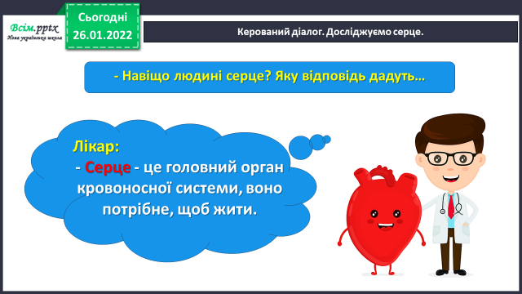



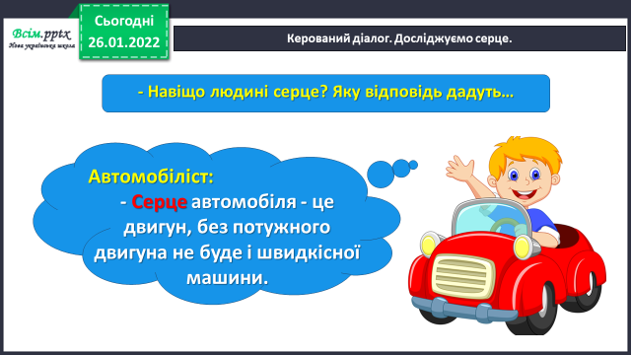

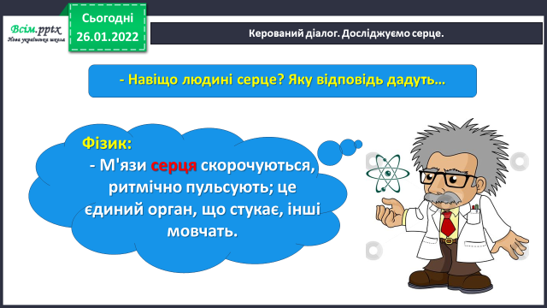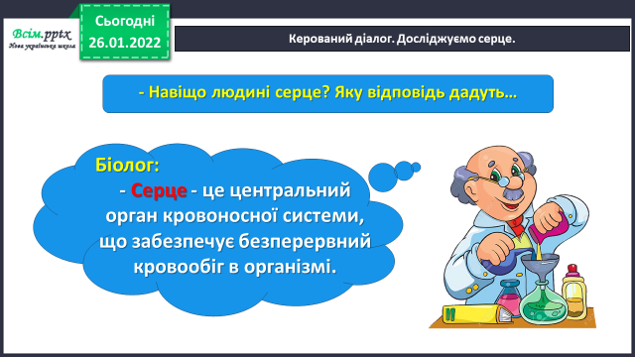

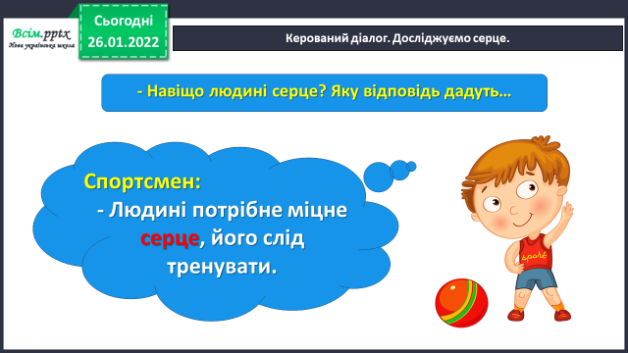

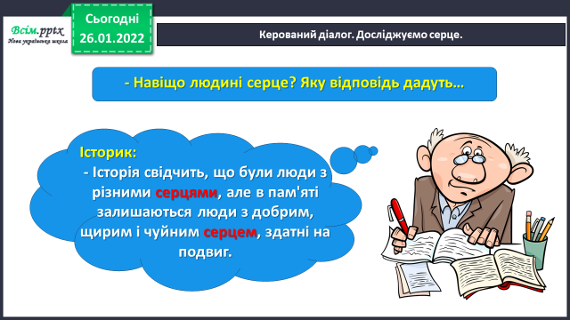

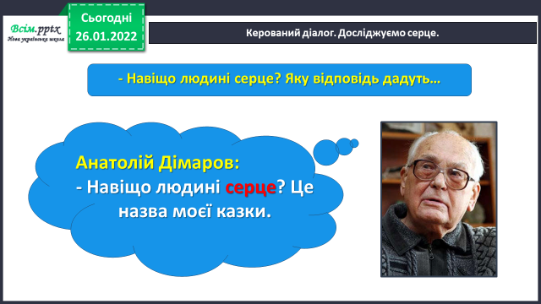

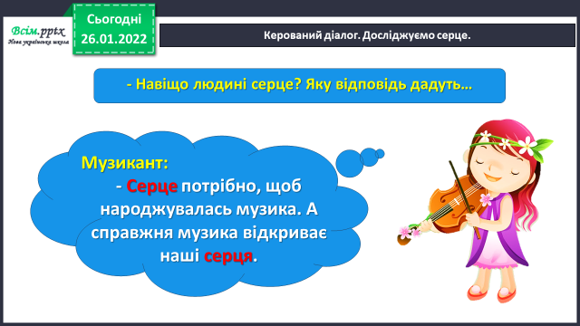

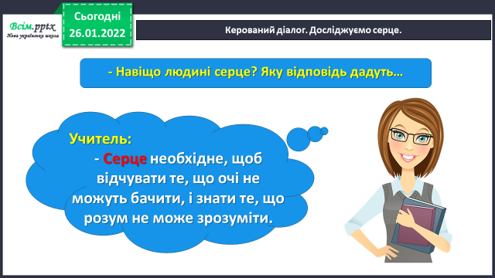

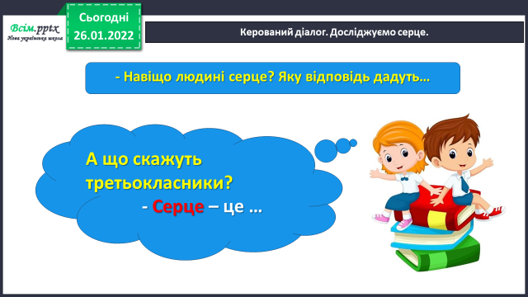

**3. Повідомлення теми уроку.**

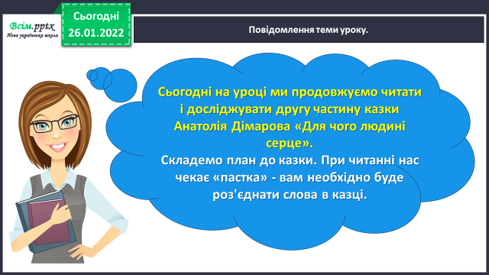

**4. Вивчення нового матеріалу.**

**1) Робота над ІІ частиною казки Анатолія Дімарова «Для чого людині серце» ст. 95 – 96.**

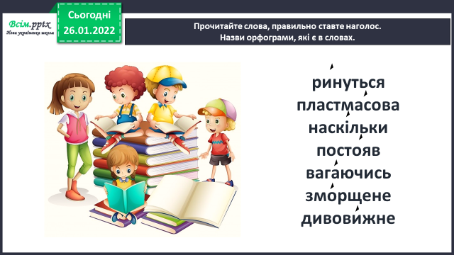**2) Прочитайте слова, правильно ставте наголос.**

**3) Читання твору учнями. Бесіда за змістом тексту з елементами**

**вибіркового читання.**

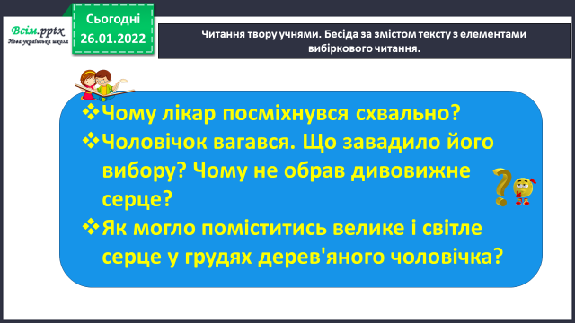

**5. Закріплення вивченого.**

**Використання цеглинок. Переглянь зміст І і ІІ частини.**

**Перестав цеглинки і склади план за подіями казки.**

**Запиши план в зошит.**

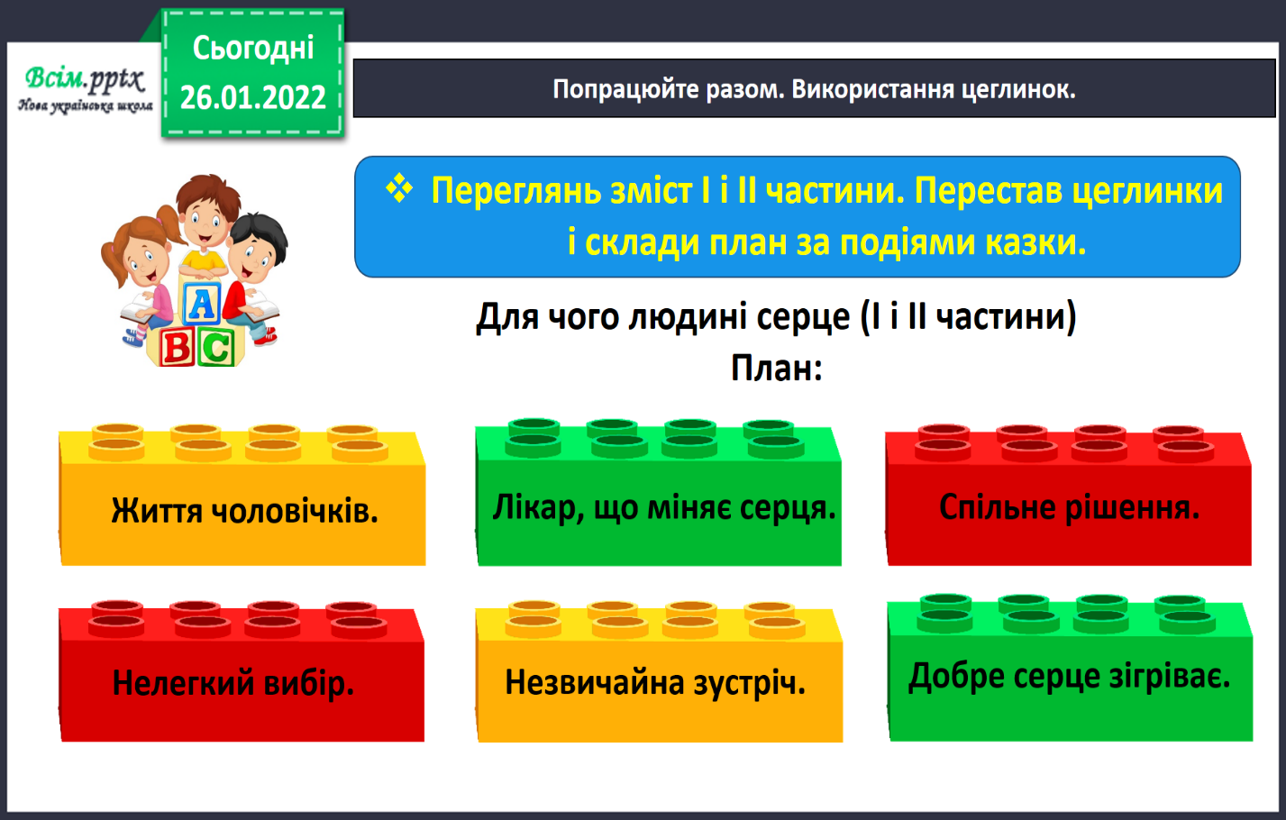

**6. Підсумок.**

**1) Виконай вправу «Відкритий мікрофон».**

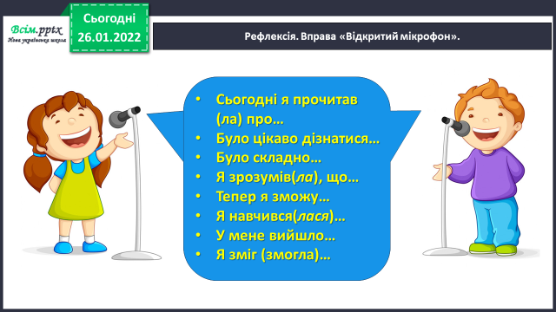

**2) Домашнє завдання.**

**Підручник с.95-96.**

**Прочитай ІІ частину.**

**Запиши план в зошит.**

**Перекажи І і ІІ частину казки за складеним планом.**